Medicine Man 60 bouw handleiding

1. Benodigdheden
2. Bouwplank
3 De bouw van het stabilo, kielvlak en richtingsroer.
4. De bouw van de vleugel.
4.1 Het maken van de ribben.
4.2 bouw van de vleugel

5. Bouw van de romp.
6. Bespannen
1. Benodigdheden

Nodig:
2 vuren latjes 10x5
2 achterlijsten 6x25
6 balsa latjes 5x5 (of 1 extra plankje 5mm als je zelf je latjes snijdt)
2 balsa latjes 6x6 hard voor de neuslijst
1 plankje balsa 5 mm
(1 plankje balsa 4 mm als je het kielvalk en stabilo iets lichter uit wilt voeren)
2 plankjes balsa 1,5 mm
Vuren stokje rond 4mm
2 stuurkabeltjes
2 meter bespanfolie (Oralight of Oracover)
2 roerheveltjes
2 microservo’s (9 gram)
Ontvangeraccu, bijvoorbeeld 4,8V 700 mAh AA
Minimaal 2 kanaals ontvanger

Een plaat zachtboard als bouwplank
Huishoudfolie
Pritt
Witte houtlijm
Dunne of medium secondelijm (CA)
5-minuten Epoxy
Eventueel lamineerepoxy en 25 grams glasweefsel

Gereedschap:
Scherp hobbymes
Figuurzaag
Lineaal
Geodriehoek
Diverse boortjes
Schuurblokje en schuurpapier korrel 100 en korrel 240
Doosje kopspelden
2. Bouwplank.

Ik heb de tekening verknipt in 3 stukken: de romp, de vleugels en het stabilo. Die maak ik allemaal vast op een stukje zachtboard met daaroverheen afdekfolie.
Op deze manier kan ik aan verschillende delen bouwen en iets weg leggen wat moet drogen. De zachtboard moet natuurlijk wel als je gaat bouwen op een vlakke, rechte ondergrond liggen.

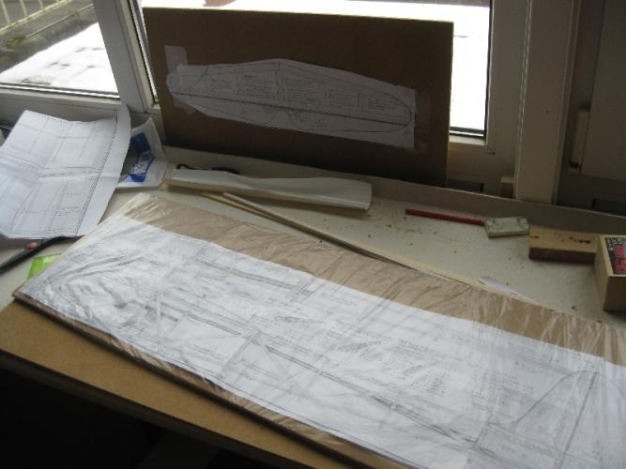

3 De bouw van het stabilo, kielvlak en richtingsroer.

Trek de vorm van de richtingsroer en hoogteroer met behulp van carbonpapier over op het hout. De latjes waaruit kielvlak en hoogteroer zijn opgebouwd kun je eventueel ook opmeten en tekenen.
Snij de onderdelen van het stabilo uit 5mm balsa (4mm kan ook, is iets lichter maar ook iets minder sterk). Let op de richting van de houtnerven.
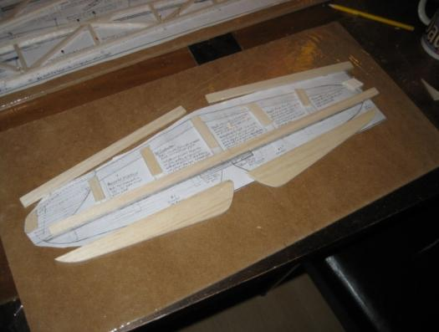

Zet de achterlijst van het stabilo vast op de bouwplank en lijm eerst de omtrek van het stabilo in elkaar, samen met het middenstuk .
Lijm daarna de rest van de tussenstukken er tussen.
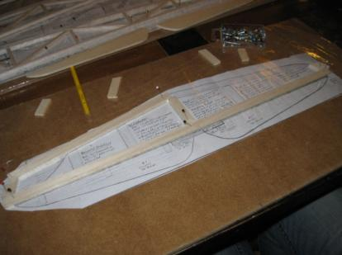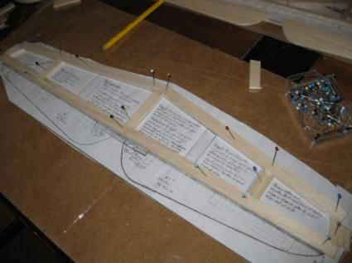

Maak van een stukje vuren 10x5mm de verbinder voor de beide hoogteroerhelften. Lijm de helften en de verbinder aan elkaar. Uitlijnen langs een lineaal om een recht roer te krijgen.

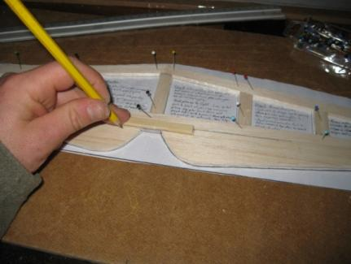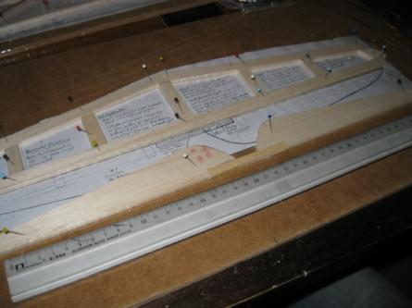

Schuur daarna de voorlijst van het stabilo mooi rond, de achterlijst van het richtingsroer enigszins scherp. Laat de achterlijst van het stabilo vlak.
Schuin de voorlijst van het richtingsroer onder een hoek van 45 graden (bij foliescharnier, zie bij bespannen) of puntig als je gewone scharniertjes wilt gebruiken.

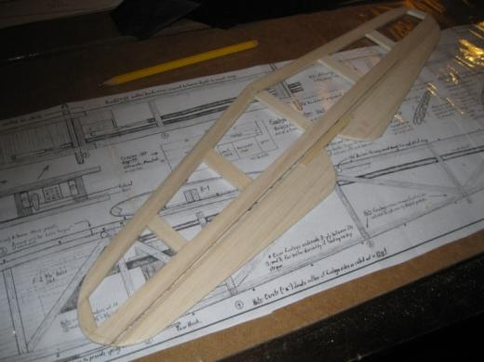

Maak het kielvlak op dezelfde wijze als het hoogteroer.
Maak het richtingsroer uit balsa 4mm.
Als je het roer zoals ik met een foliescharnier wilt bevestigen (zie bij bespannen) moet je het onder een hoek van 45 graden afschuinen. Wil je gewone scharniertjes gebruiken dan maak je het richtingsroer aan de voorzijde puntig zodat het naar beide zijden 45 graden kan uitslaan.

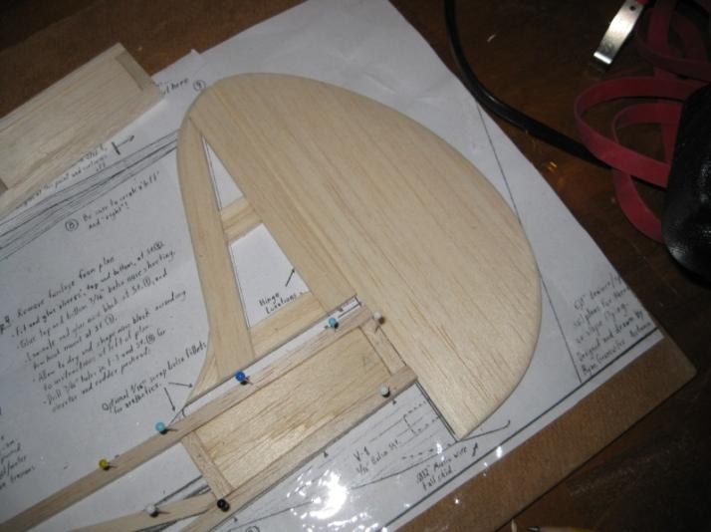

4. De bouw van de vleugel.

4.1 Het maken van de ribben.
Knip de uitgeprinte ribben netjes uit. Snij 2 iets te grote plaatjes balsa van 1,5mm met de nerf in de lengterichting. Doe op de uiteinden van de plaatjes een druppeltje houtlijm.

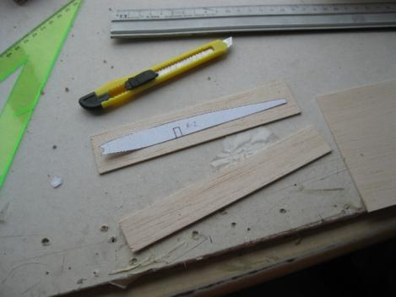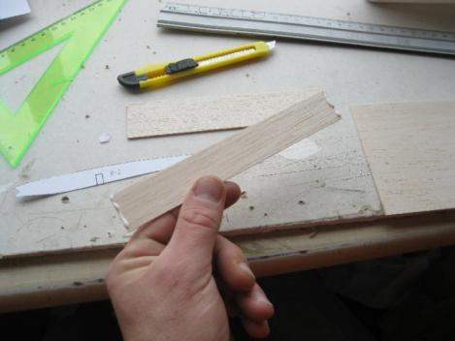

Leg de plaatjes op elkaar, lijm met een beetje Pritt het papieren ribbetje er boven op.
Zaag of snij de ribben heel ietsje te groot uit maar laat de voor- en achterkant nog even zitten.

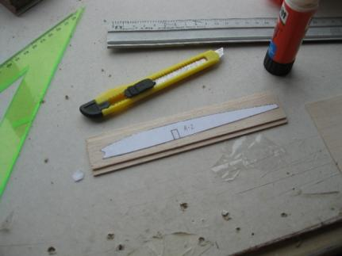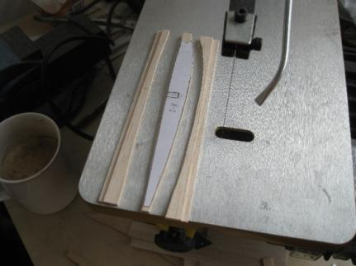

Schuur de ribbetjes met een schuurblokje nauwkeurig op maat. Let bij rib 1 en 2 op dat er aan boven- en onderzijde nog 1,5mm balsa beplanking op komt. Die twee ribben zijn dus over de hele lengte smaller dan de rest van de ribben, anders krijg je de achter- en neuslijst niet goed aangesloten.
Zaag of snij voorzichtig de uitsparing voor de ligger uit. Controleer de positie op de tekening. Zorg dat de ribben strak over de ligger passen en er ver genoeg overheen vallen (onderzijde rib en ligger moet precies gelijk zijn). als je de uitsparing te groot of op de verkeerde positie hebt maak dan 2 nieuwe ribbetjes. Hoe nauwkeuriger je werkt hoe steviger en beter je vleugel zal worden.

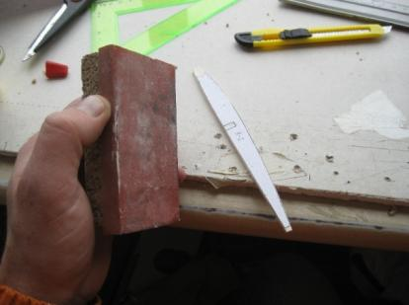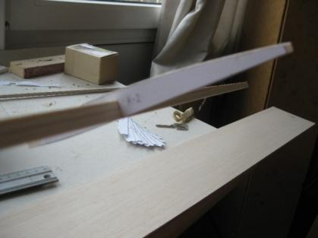

Controleer op passing.
Zaag of snij vervolgens de uitsparing voor de neuslijst.

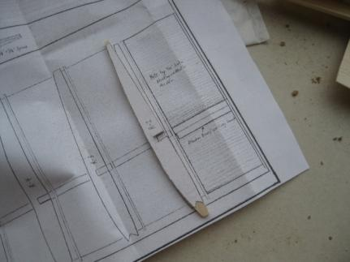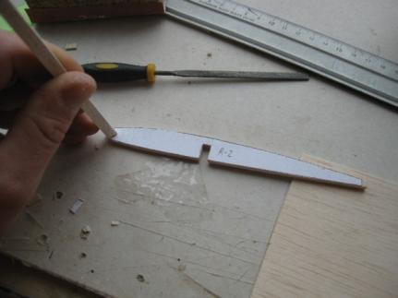

Als je helemaal tevreden bent kun je het papiertje er voorzichtig af trekken en de ribben van elkaar halen. als het goed is zitten ze al niet meer aan elkaar vast nadat je de voorkant het gezaagd. Schrijf op de ribben welk nummer ze hebben. als je met doorzichtige bespanning gaat werken let dan even op waar je de nummertjes zet, die blijf je natuurlijk altijd zien....

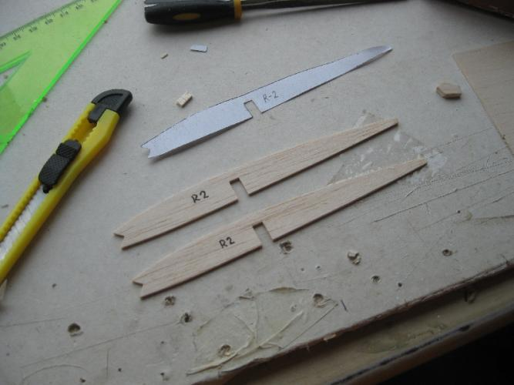

4.2 Bouw van de vleugel.

- Snij de delen van de achterlijst (standaard 6x25) voor beide vleugels op maat.
- Markeer de uitsparingen voor de ribben nauwkeurig op de achterlijst.. Maak de uitsparingen van 1,5mm voor de ribben zoals op de tekening aangegeven.

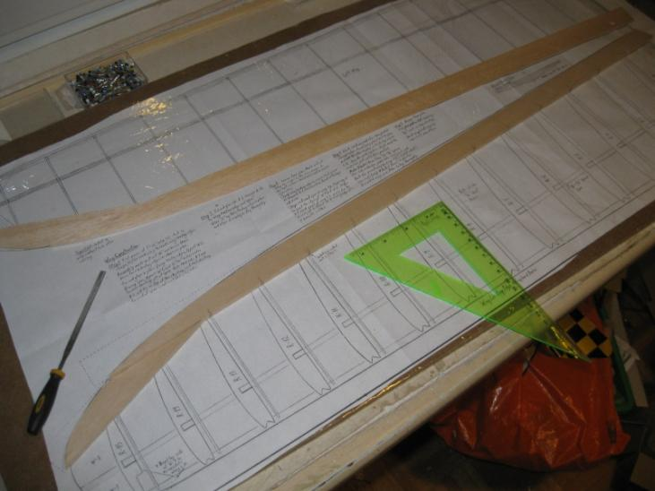
- Speld op de bouwtekening vast en verlijm:
  - De delen van de achterlijst
  - onderdeel W2 (5mm balsa)
  - vleugelligger (vuren 10x5)
  - Onderdeel W1 (1,5mm balsa, afschuinen om straks goed aan te sluiten op de neuslijst)
  - onderste deel van de 1,5mm balsa indekking ACHTER de ligger. Let op, rib 1 en 2 komen op deze indekking te liggen, en de indekking vóór de ligger wordt pas later aangebracht.
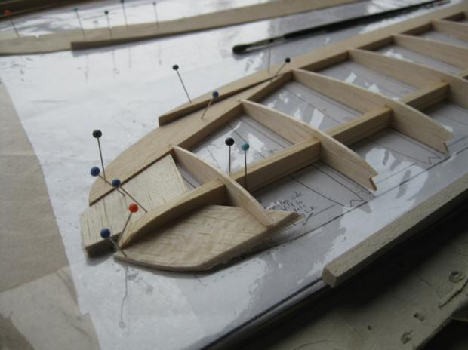

- Maak de ribben R2 tm R15 pas op de achterlijst en ligger en verlijm ze.
Lijm daarna de neuslijst (hard balsa 5x5) op zijn plek. Rib 1 nog niet aanbrengen, dat komt pas na het samenvoegen van de helften!
Laat de vleugels goed drogen.

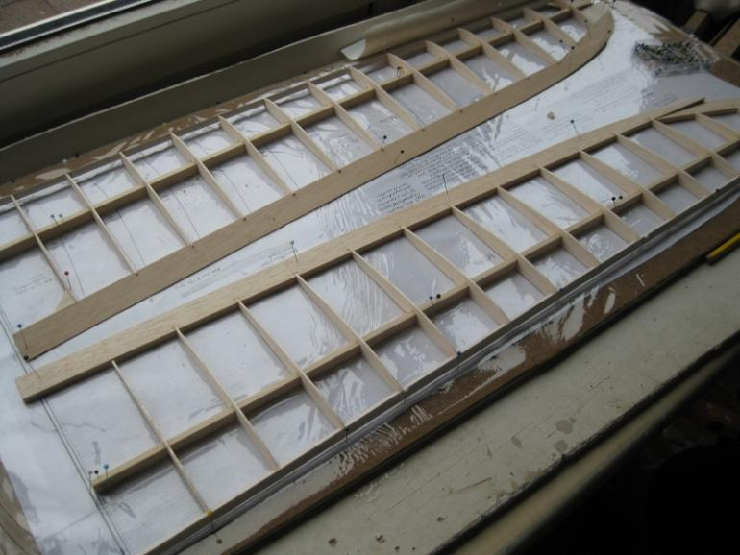

- * Haal de vleugels van de bouwplank. Teken de vorm van de tip af op de onderzijde van de vleugel en schuur in vorm. Let er op dat beide vleugels identiek worden.

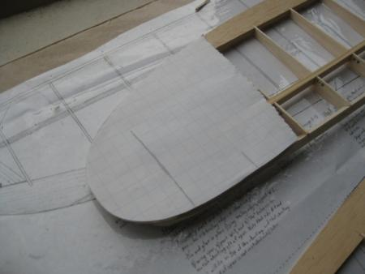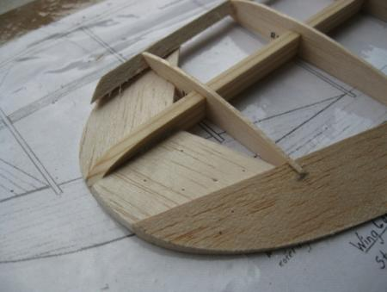

- Schuur de neuslijst in model, zoals aangegeven op R1 (te vinden op de tekening van de romp)
- Schuur de ligger aan de tip in model. Schuin hem af zodat hij aansluit op W1 en W2. Schuur de overgang in de achterlijst ter hoogte van R13 en R14 glad.

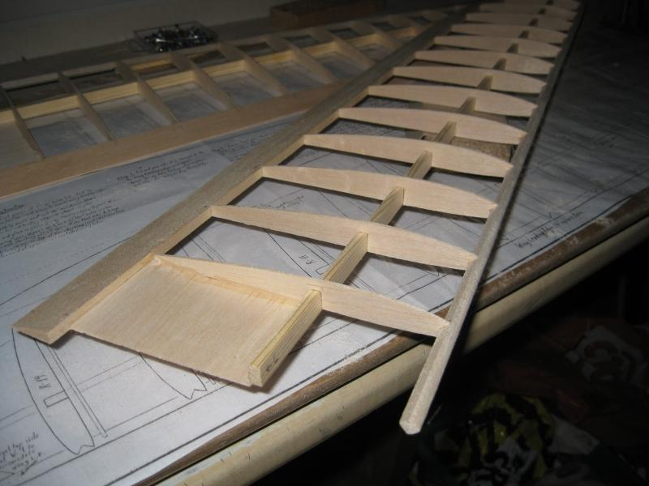

- * Schuur één vleugel aan de wortel met een schuurklos absoluut vlak. Speld die vleugel vast op de bouwplank. Leg de andere vleugel met de tip 16,5cm omhoog en schuur de aansluiting tussen beide vleugels met een schuurklos perfect vlak en passend.

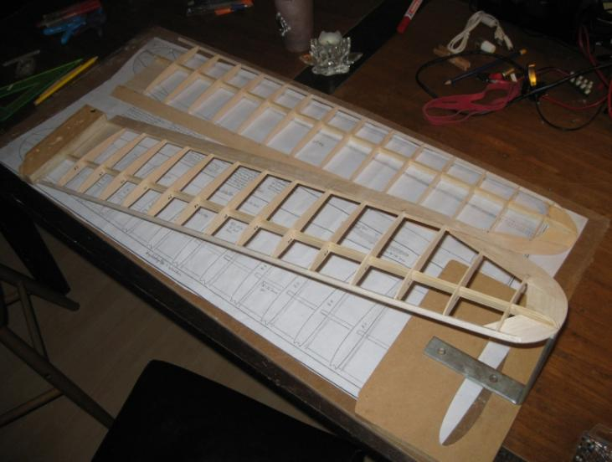
- Maak de vleugelverbinder van vuren 10x5. Let op, de liggers staan niet in elkaars verlengde maar wijzen iets naar voren. Je moet de vleugelverbinder aan de achterkant dus even afschuinen anders sluit hij niet goed aan op de liggers.

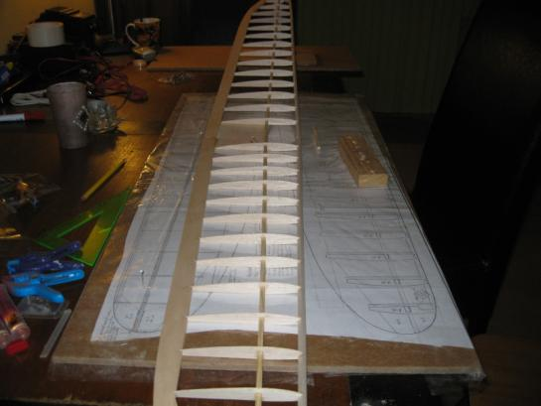
- Lijm de beide vleugelhelften tegen elkaar, met de ene tip 16,5 cm van het werkblad.
- Lijm de vleugelverbinder op zijn plek, vóór de ligger. Lijm dan de ribben R1. Goed laten drogen.

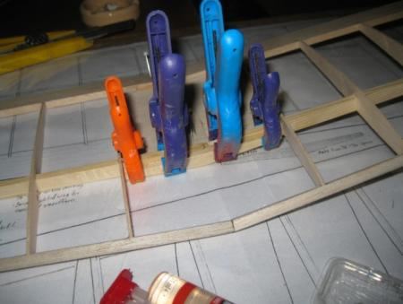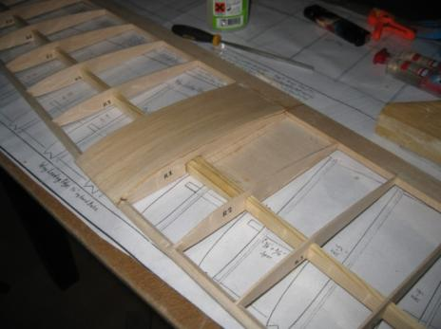
- Haal de vleugels van de bouwplank. Maak de resterende delen van de indekking in het midden op maat en verlijm ze. Schuur de gehele vleugel tot alles strak is.

Tot slot in de achterlijst, in het middelste deel van de vleugel, bescherming aanbrengen om te voorkomen dat de elastieken waarmee de vleugel vast komt te zitten de achterlijst stuk trekken.
Ik heb daarvoor een stukje koolstof staaf gebruikt maar een stukje staaldraad kan ook, of een triplex plaatje aan de bovenzijde.

Ik heb het centrale deel van de vleugel voorzien van 2 laagjes glasmat met epoxy. Dit is niet per sé nodig maar maakt de vleugel wat sterker.

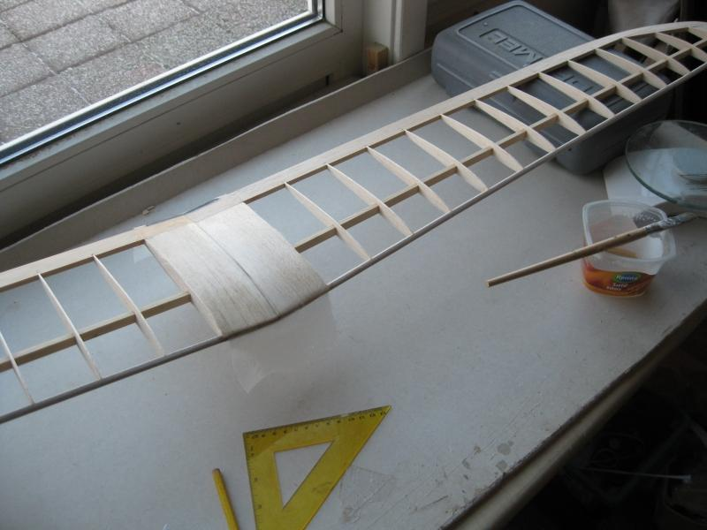

De mijne woog onbespannen 130 gram.
5. Bouw van de romp.

Begin met het op lengte maken van de bovenste en onderste latjes. Snij ook vast nauwkeurig uit 5mm balsa de vulstukken die voorin en achterin komen.

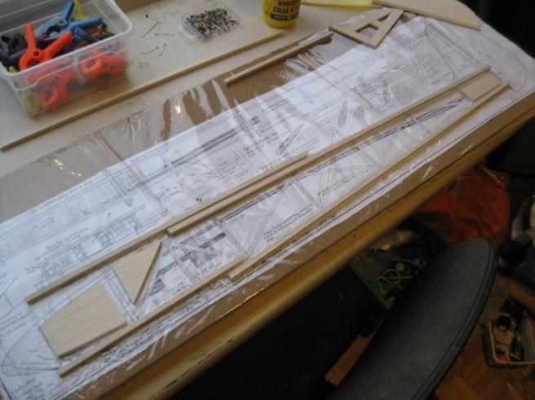

Verlijm de twee helften van de bovenste en onderste latjes. die kunnen drogen terwijl je verder werkt.
Zet de bovenste lat tot net na het eerste rechtopstaande balkje in positie met spelden. Begin dan met het inlijmen van het voorste vulstuk.

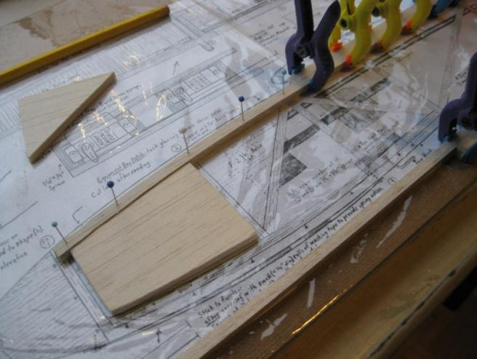

Vervolgens daar tegenaan het onderste latje. En zo steeds verder naar achter. De bovenste lat staat gefixeerd in de juiste positie, dan maak je de dwarsbalkjes op maat en smeer je ze in met lijm. In positie brengen en dan de onderste lat ertegenaan spelden. Tegen de tijd dat je bij het middendeel bent zijn je op elkaar gelijmde lange latten inmiddels ook droog en kun je lekker door.
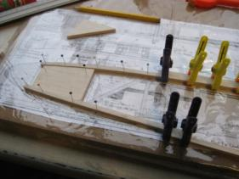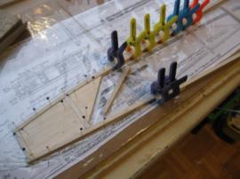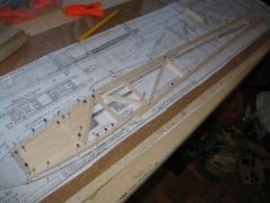

Na drogen van de bouwplank halen en de buitenkanten mooi vlak schuren.

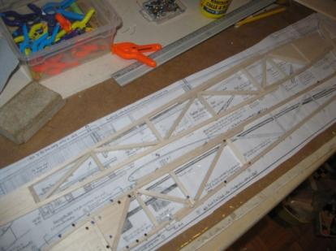

Daarna de twee helften op elkaar spelden, de omtrek gelijk schuren en de gaten boren voor de houten pennen waar de vleugelelastieken op komen. Als dat klaar is de helften van elkaar halen de aan de achterzijde taps toe laten lopen. De gezamenlijke dikte moet uitkomen op de dikte van het kielvlak ( 5mm of 4mm in mijn geval)

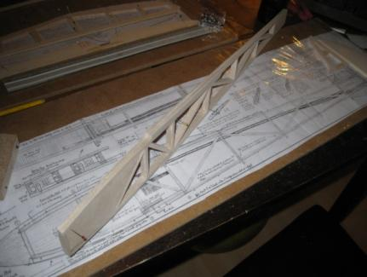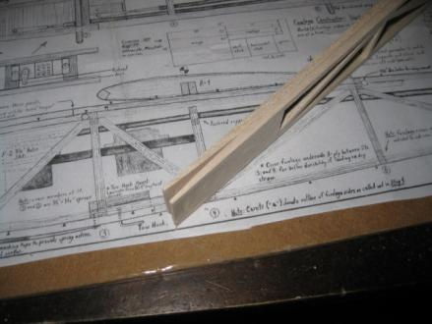

Maak hierna de dwarsverbinders voor de punten 3 en 5 van vuren 10x5 op maat, zoals aangegeven op de tekening.
Speld één romphelft bij de punten 3 en 5 haaks op de bouwplank en verlijm de dwarsverbinders 3 en 5. Denk eraan de houten vleugel-bevestigingspennen aan de brengen zodat de dwarsverbinders er strak tegenaan komen te liggen. Laat het geheel daarna goed drogen. Het is zeer belangrijk dat de romp haaks verlijmd wordt!
Lijm de romp bij de staart aan elkaar en zet er klemmetjes op. Lijm daarna de overige dwarsverbinders in de achterste helft van de romp.
Lijm als laatste de voorste dwarsverbinders en hou de neus bij elkaar door bijvoorbeeld bakstenen tegen de zijkanten te plaatsen.
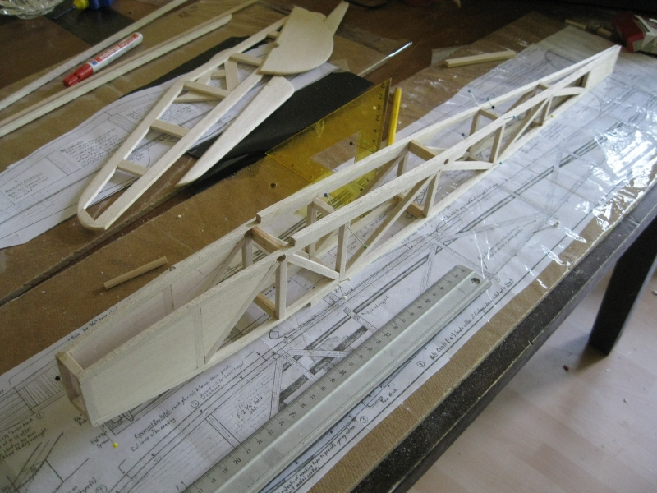

Laat de romp goed drogen. Eventueel kun je het geheel bevochtigen met een mengsel van 4 delen water en één deel alcohol om de spanning uit de romp te halen en te voorkomen dat die later krom gaat trekken.

Haal de romp van de bouwplank en maak de vulstukjes bij punt 8, boven en onder.
Maak de beplanking voor de boven- en onderzijde van de neussectie uit 5mm balsa met de nerf in dwarsrichting. Maak het dekseltje aan de bovenzijde afneembaar door er balsa of dunne triplex lipjes onder te lijmen
Maak een vierkant neusblok door een aantal laagjes balsa 5 mm op elkaar te lijmen. Als dat droog is teken je op één zijde de neus na zoals die er van opzij uit moet zien. Zaag deze vorm uit. Verlijm het neusblok met de romp en schuur het in vorm.

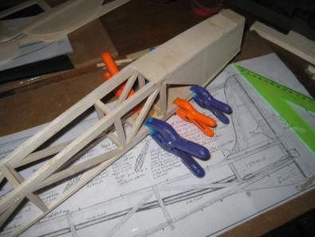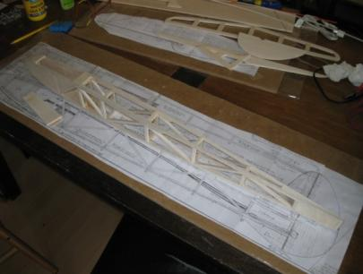
Maak van vuren 5x12 de opnemer waar straks de starthaak in moet komen en verlijm die goed met de vuren dwarsverbinder en de bodem.

Maak vervolgens de steuntjes voor de servo’s en breng de stuurkabels aan. Hoe en waar je de servo’s onderbrengt hangt af van welke je gebruikt; ik heb Towerpro SG-90’s genomen en die kunnen met wat passen en meten prima voorin. De accu komt er net voor en de ontvanger eronder. Om te voorkomen dat je straks veel lood in de neus moet doen is het raadzaam alle componenten zo ver mogelijk naar voren te plaatsen.

Plaats een rietje of ander dun buisje in de romp om straks je antenne doorheen te voeren. Bij mij loopt dat vanaf de achterste vleugelpen naar achter en komt het net voor het kieltje onder uit de romp.

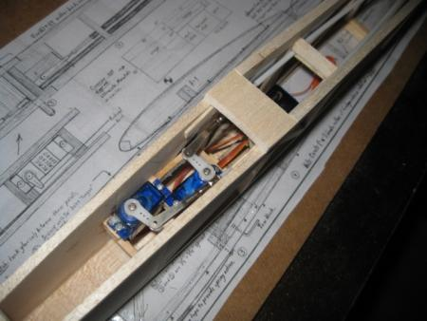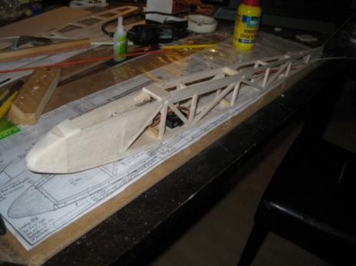

Maak tot slot het kieltje onder aan de staart van balsa 4 of 5 mm.
Nu kun je twee dingen doen: eerst bespannen en daarna de romp met de staart verlijmen, of de staart nu alvast aanbrengen. Er is niet echt een betere volgorde, het hangt er vanaf wat je zelf makkelijk vindt.
Ik verlijm nu alvast de staart. Zorg dat je alle onderdelen loodrecht, haaks en in het midden plaatst. In positie brengen, vastspelden en goed laten drogen.

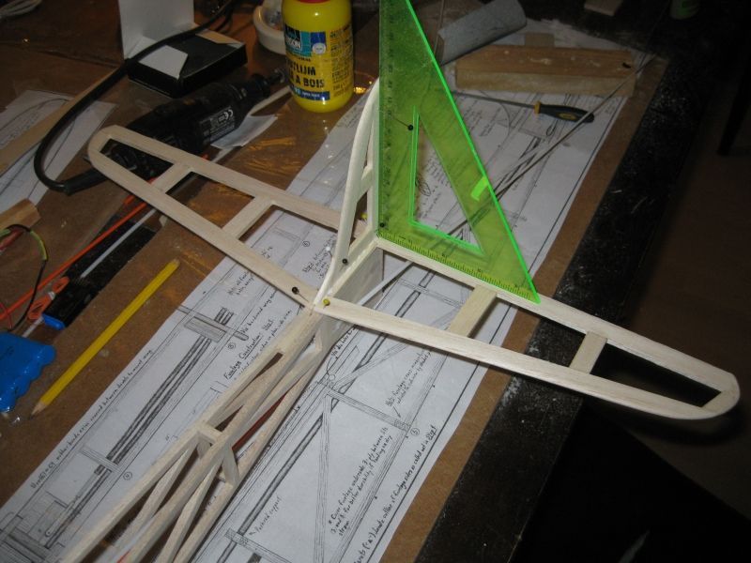

En dan…is de ruwbouw afgerond.

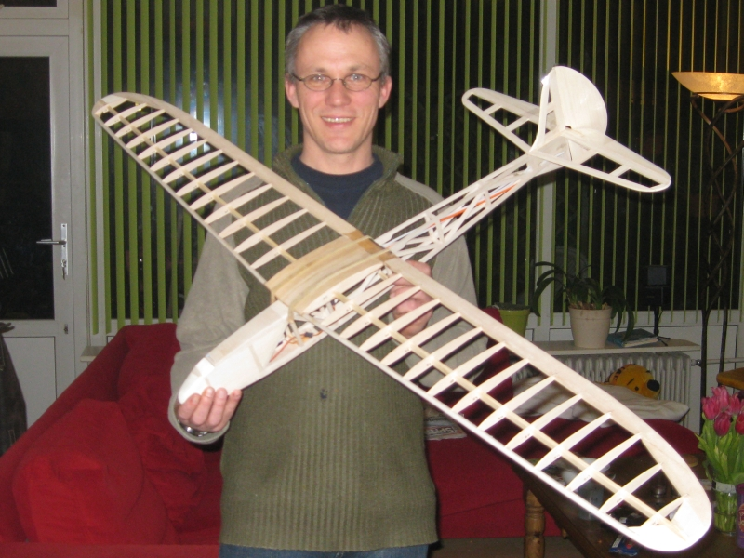
- Bespannen

Een goede handleiding voor het werken met Oracover, Oralight of andere bespanfolie staat hier: http://www.xs4all.nl/~hobbyin/paginas/oracover_gebruiksaanwijzing.html

Een duidelijke beschrijving van hoe je scharnieren van Oracover of scharnier tape kunt maken: http://www.airfieldmodels.com/information_source/how_to_articles_for_model_builders/construction/film_hinges/index.htm

Breng de folie aan op de vleugels. Eerst de onderkanten, daarna de bovenzijde. Als je de bovenzijde strak gaat maken denk er dan aan de vleugeltip iets omhoog te torderen zodat de achterlijst bij het uiteinde van de vleugel 3mm omhoog staat wanneer de vleugel op een vlakke ondergrond ligt.

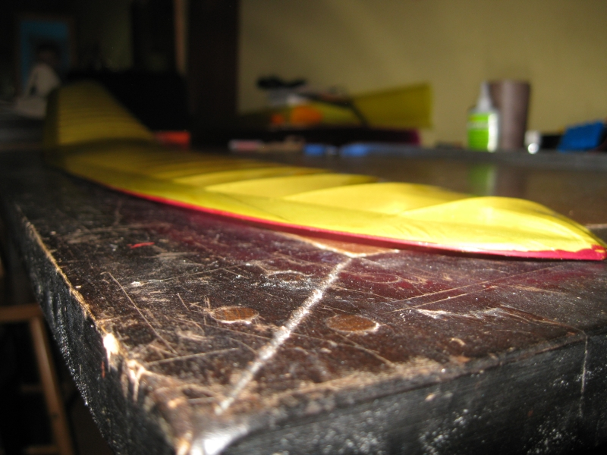

Voor de scharnieren van hoogte- en richtingsroer heb ik het volgende gedaan:

Ik ben begonnen met de onderzijde van het stabilo. De folie is heel ruim afgeknipt zodat de onderzijde van het hoogteroer er nog bij kan.
Hou het hoogteroer tegen het stabilo met de afgeschuinde voorlijst vlak tegen de bovenzijde van de achterlijst van het stabilo (het model ligt op de foto op zijn kop). Zorg dat het hoogteroer precies in het midden ligt en laat het zo hangen dat de folie tegen de achterlijst van het stabilo en de voorlijst van het hoogteroer kunt aanbrengen.
Strijk de folie tegen de achterlijst van het stabilo en de voorlijst van het hoogteroer.

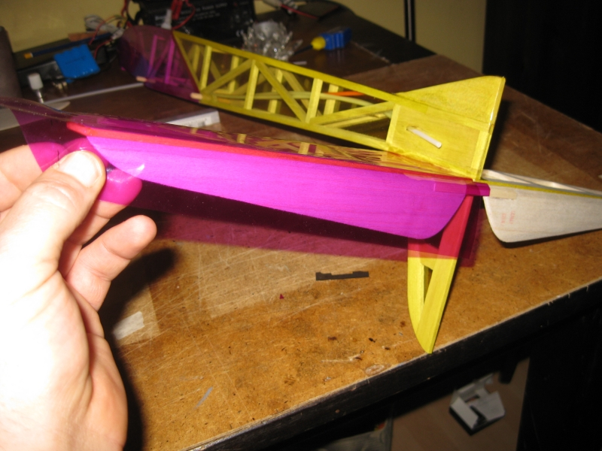.
Draai het model om. Het zou nu zo moeten zitten.
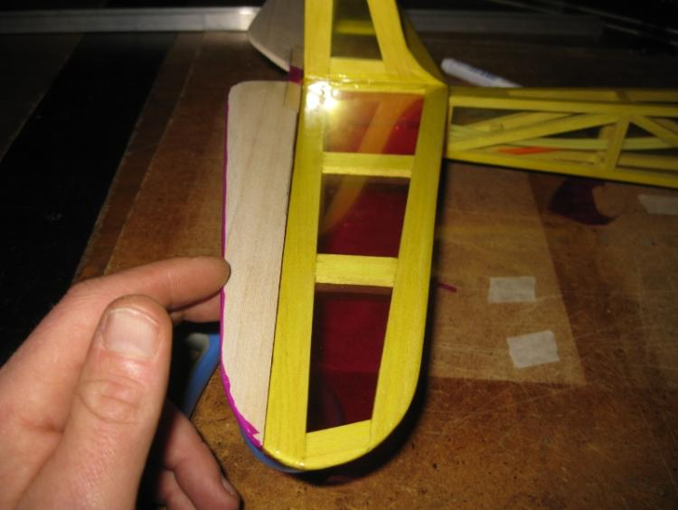

Voor de bovenkant van het scharnier heb ik een los strookje gebruikt omdat ik met twee kleuren werk maar je zou ook de folie van de bovenzijde van het stabilo gewoon door kunnen laten lopen als je één kleur gebruikt, net als aan de onderzijde.
Hou het hoogteroer naar beneden gedrukt en strijk de folie op de bovenzijde.

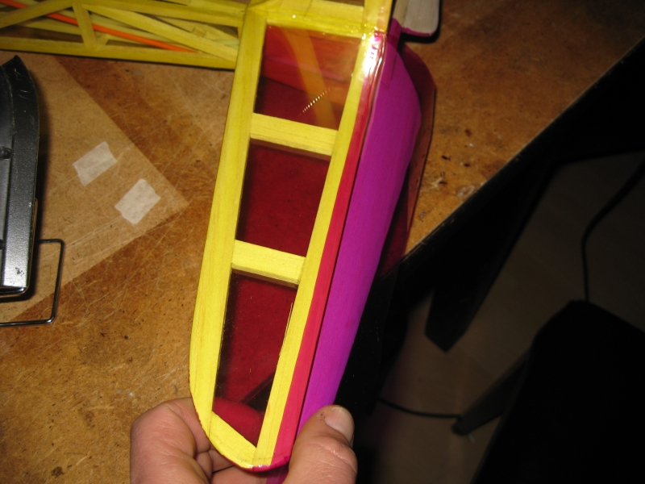

Het richtingsroer gaat op exact dezelfde manier.

Daarna kun je de roerhoorntjes aanbrengen, alles aansluiten, model uitbalanceren met het zwaartepunt precies op de vleugelligger en gaan vliegen.
